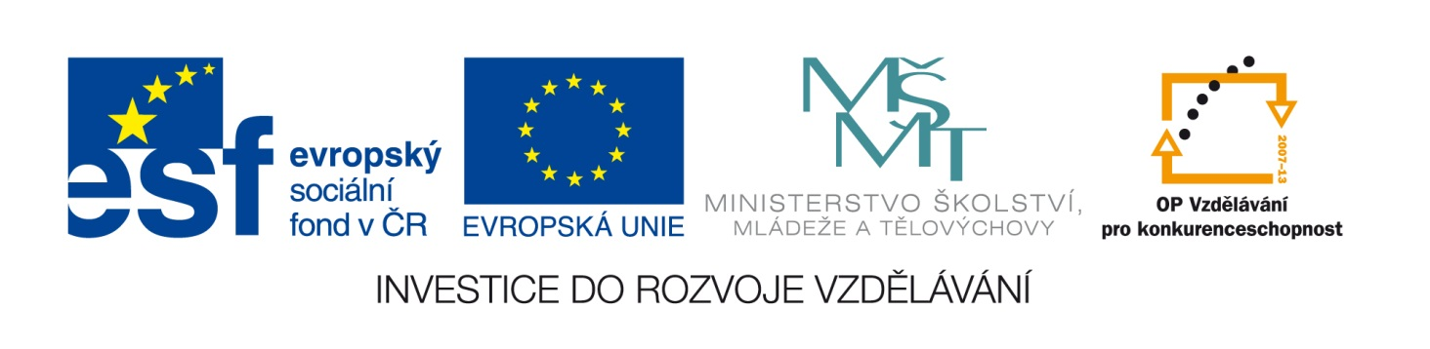

|  |  |
| --- | --- |
| **Škola** | ZŠ Třeboň, Sokolská 296, 379 01 Třeboň |
| **Autor** | Mgr. Šárka Petříková |
| **Číslo** | VY_22_INOVACE_2030 |
| **Název** | Head |
| **Téma hodiny** | Face |
| **Předmět** | Anglický jazyk |
| **Ročník/y/** | 2.C |
| **Anotace** | Materiál obsahuje tři úkoly zaměřené na procvičení a upevnění slovní zásoby z oblasti face. |
| **Očekávaný výstup** | Žáci řeší jednoduché úkoly, samostatně jsou schopni rozlišit slovní zásobu, jsou schopni ji aktivně používat.  Mezipředmětové vztahy: prvouka (lidské tělo), výtvarná výchova (kresba obličeje). |
| **Druh učebního materiálu** | Pracovní list |

**Head**

1. **Dokreslete obličej, podle návodu:**

Hair

s Eyes

Ears

Nose

Mouth

1. **Dopište chybějící písmena:**

N __ __ s e __ __ __ r E __ __ s E __ __ __ __ __ __ __ __

1. **Spojte slovo s obrázkem:**

**C:\Users\ZSTREBON\AppData\Local\Microsoft\Windows\Temporary Internet Files\Content.IE5\9JNN882C\MC900290188[1].wmf**C:\Users\ZSTREBON\AppData\Local\Microsoft\Windows\Temporary Internet Files\Content.IE5\9LIJR6PS\MC900403997[1].wmfC:\Users\ZSTREBON\AppData\Local\Microsoft\Windows\Temporary Internet Files\Content.IE5\512WBYZK\MC900071290[1].wmf

**Eye**

**Ear**

**Mouth**

Zdroje:

Archiv autora

[www.office.microsoft.com](http://www.office.microsoft.com)